Лабораторная работа №1.

Установка и конфигурация операционной системы на виртуальную машину

Силкина Мария Александровна

Содержание

# Цель работы

Приобрести практические навыки установки операционной системы на виртуальную машиину, а также настроить минимально необходимые для дальнейшей работы серверы.

# Задачи

1. Установить VirtualBox, образ диска с ОС CentOS 6.
2. Создать виртуальную машину.
3. Запустить и настроить виртуаьную машину для дальнейшей работы.

# Выполнение лабораторной работы

Для начала я установила необходимые программу VirtualBox (рис 1. -@fig:001).

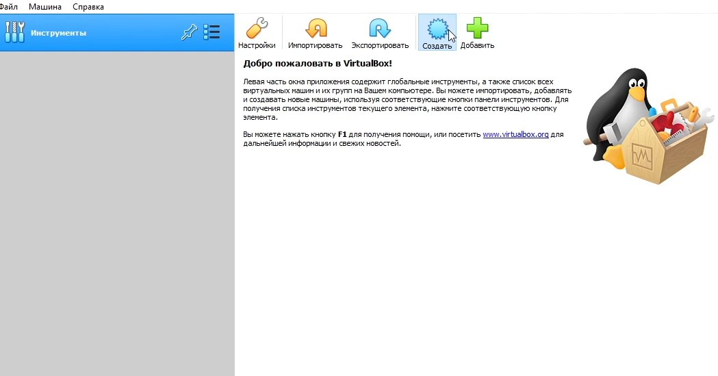

Программа VirtualBox

Далее я следовала инструкциям по созданию виртуальной машины (рис 2. -@fig:002).

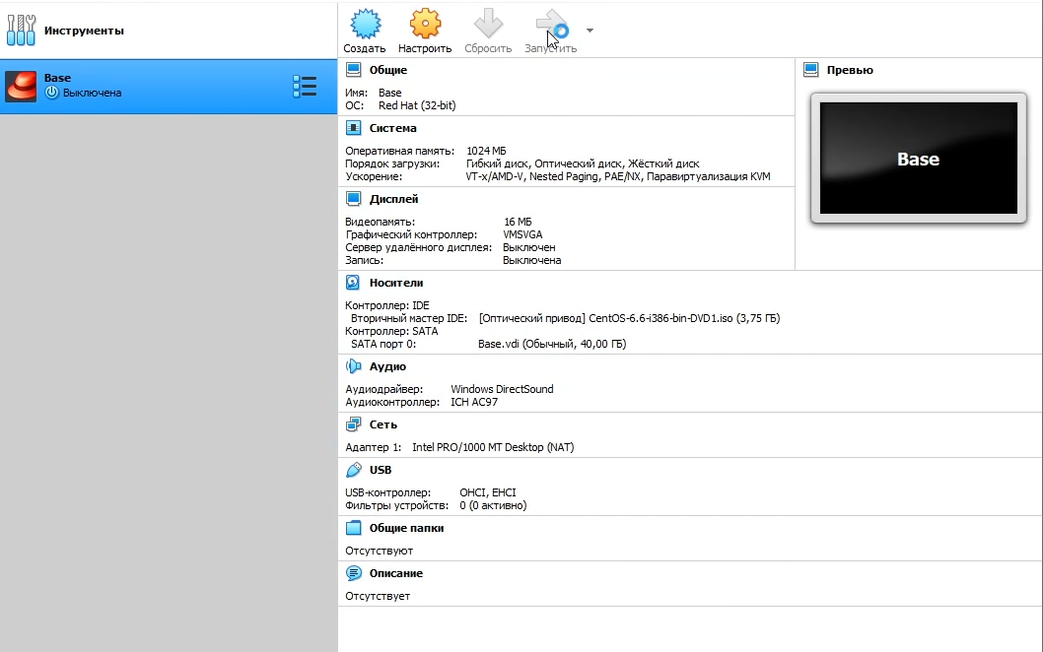

Характеристики виртуальной машины

Следующим шагом я запустила, установила и настроила виртуальную машину. В результате получила работающую ОС CentOS (рис 3. -@fig:003).

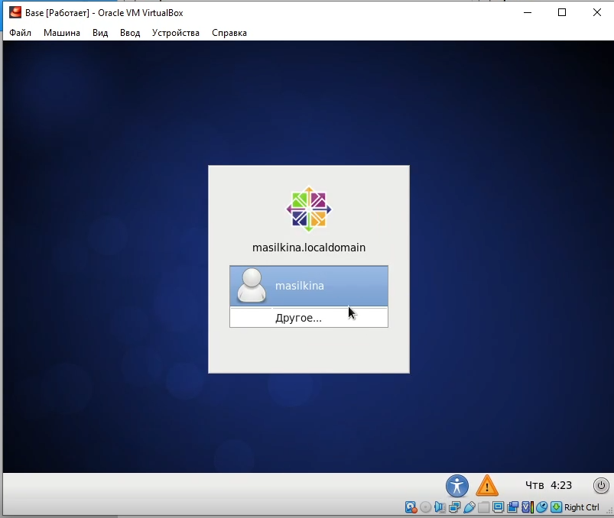

Запущенная виртуальная машина

# Выводы

При выполнении данной лабораторной работы я ознакомилась с процессом установки виртуальной машины и ее настройками.